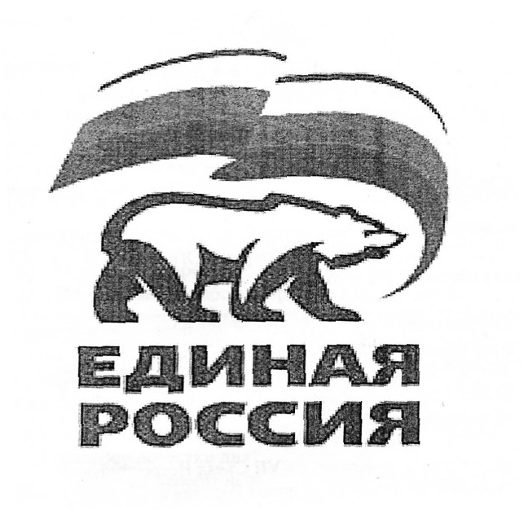
ВСЕРОССИЙСКАЯ ПОЛИТИЧЕСКАЯ ПАРТИЯ
«ЕДИНАЯ РОССИЯ»
МЕСТНОЕ ОТДЕЛЕНИЕ СОВЕТСКОГО РАЙОНА
Ханты-Мансийского Регионального отделения

Депутатское объединение Всероссийской политической партии
«ЕДИНАЯ РОССИЯ» Думы Советского района шестого созыва

ПОВЕСТКА ДНЯ
(проект)
заседания депутатского объединения Партии
«ЕДИНАЯ РОССИЯ» Думы Советского района шестого созыва
«31» октября 2024 года в 13 часов 30 минут

Место проведения: зал заседаний,
4 этаж здания администрации Советского района

1. О предоставлении земельных участков многодетным семьям, а также об обеспечении жилыми помещениями и земельными участками семей участников специальной военной операции в разрезе всех поселений Советского района.
Докладчик – Скородумов Владимир Дмитриевич, первый заместитель главы Советского района.
2. О ходе реализации наказа «Создание приюта для бездомных животных. Организация отлова и стерилизации собак», включенного в «Карту развития Югры».
Докладчик – Яковлев Алексей Анатольевич, заместитель главы Советского района
по жилищно-коммунальному хозяйству и энергетике.
3. О рассмотрении вопросов повестки дня очередного 27-го заседания Думы Советского района:
3.1. О внесении изменения в решение Думы Советского района от 29.02.2012 № 121 «О Положении о бюджетном устройстве и бюджетном процессе в Советском районе»
3.2. О внесении изменений в решение Думы Советского района в решение Думы Советского района от 26.05.2023 № 197/НПА «О Порядке назначения, перерасчета и выплаты пенсии за выслугу лет лицам, замещавшим муниципальные должности Советского района и должности муниципальной службы Советского района».
3.3. О внесении изменений в решение Думы Советского района от 04.12.2019 № 322/НПА «О принятии осуществления части полномочий по решению вопросов местного значения»
3.4. О внесении изменений в решение Думы Советского района от 31.10.2011 № 64 «Об утверждении перечня услуг, которые являются необходимыми и обязательными для предоставления муниципальных услуг, а также порядка определения размера платы за предоставление таких услуг»
3.5. Об удовлетворении протестов Югорской межрайонной прокуратуры
3.6. О внесении изменений в решение Думы Советского района от 16.08.2021 № 495/НПА «Об утверждении Положения о муниципальном земельном контроле»
3.7. О внесении изменений в решение Думы Советского района от 16.08.2021 № 498/НПА «Об утверждении Положения о муниципальном контроле на автомобильном транспорте, городском наземном электрическом транспорте и в дорожном хозяйстве вне границ населённых пунктов в границах Советского района»
3.8. О внесении изменений в решение Думы Советского района от 31.05.2013 № 233 «О создании Управления социального развития администрации Советского района»
3.9. О безвозмездной передаче недвижимого имущества, находящегося в собственности Советского района
3.10. Об утверждении прогнозного плана (программы) приватизации муниципального имущества Советского района на 2025 год и на плановый период 2026 и 2027 годов.
3.11. О внесении изменений в решение Думы Советского района от 25.09.2015 № 405 «О порядке определения размера арендной платы за использование недвижимого и движимого имущества, находящегося в муниципальной собственности Советского района».
3.12. О внесении изменений в Устав Советского района.
3.13. О рассмотрении протеста Югорской межрайонной прокуратуры.
3.14. О внесении изменений в решение Думы Советского района от 02.10.2021 № 3 «О постоянных комиссиях Думы Советского района шестого созыва».
3.15. О внесении изменений в решение Думы Советского района от 26.02.2016 № 444 «О координационном органе по противодействию коррупции при Думе Советского района».
3.16. О рассмотрении протокола заседания координационного органа по противодействию коррупции при Думе Советского района.

Руководитель  депутатского объединения |  | Н.Н. Болдырева

